**Tiszavasvári Város Önkormányzata**

**Képviselő-testülete**

**183/2024. (VIII.08.) Kt. számú**

**határozata**

**A Tiszavasvári, Vasvári Pál u. 6. sz. alatti társasház erkély korlátjainak cseréje**

Tiszavasvári Város Önkormányzata képviselő-testülete Magyarország helyi önkormányzatairól szóló 2011. évi CLXXXIX törvény 107.§-ában foglalt felhatalmazás alapján „A Tiszavasvári, Vasvári Pál u. 6. sz. alatti társasház erkély korlátjainak cseréje” című előterjesztést megtárgyalta és az alábbi határozatot hozza:

1. **Dönt** a 4440 Tiszavasvári, Vasvári Pál u. 6. szám alatti társasház **önkormányzati tulajdonban álló lakások erkély korlátjainak cseréjéről**.
2. **Dönt arról**, hogy az 1. pontban meghatározott munka elvégzésével a legkedvezőbb árajánlatot adó **RENOVA KOMPLEX KFT-ét** (4400 Nyíregyháza, Váci Mihály utca 41.) bízza meg a határozat 1. mellékletét képező árajánlata alapján számított darab egységáron, mely erkélyenként bruttó **554.321,-Ft.** Továbbá az árajánlatban megadott rendelés számtól független költségek bruttó **3.112.770 -Ft** (állványépítésre és bontásra) összeg mellet rendelje meg a munka elvégzést.
3. **Felhatalmazza a polgármestert**, hogy a RENOVA KOMPLEX KFT-ével kösse meg a vállalkozási szerződést az árajánlata alapján számított egységáron, azzal, hogy kizárólag a vállalkozási szerződés aláírásakor önkormányzati tulajdonban lévő lakások erkélyeinek cseréje történjen meg, tekintettel arra, hogy az önkormányzat folyamatosan értékesíti a 4440 Tiszavasvári, Vasvári Pál u. 6. szám alatti társasházi lakásokat. Jelen határozat meghozatalakor 14 lakás van önkormányzati tulajdonban, melyekből 4 lakás bérbeadás útján van hasznosítva, 7 lakás került értékesítésre meghirdetésre, 3 lakást az önkormányzat magának kíván megtartani. Az értékesítésre kiírt lakások pályázatának eredménye határozza meg azt, hogy a kivitelezésre hány lakás erkélyére vonatkozóan kerül majd sor.
4. Felkéri a polgármestert, hogy a döntésről tájékoztassa a RENOVA KOMPLEX KFT. ügyvezetőjét.

Határidő: azonnal, illetve esedékességkor Felelős: Szőke Zoltán polgármester

**Szőke Zoltán Dr. Kórik Zsuzsanna**

**polgármester jegyző**

**Látványterv:**

183/2024. (VIII.8.) Kt. számú határozat 1. melléklete

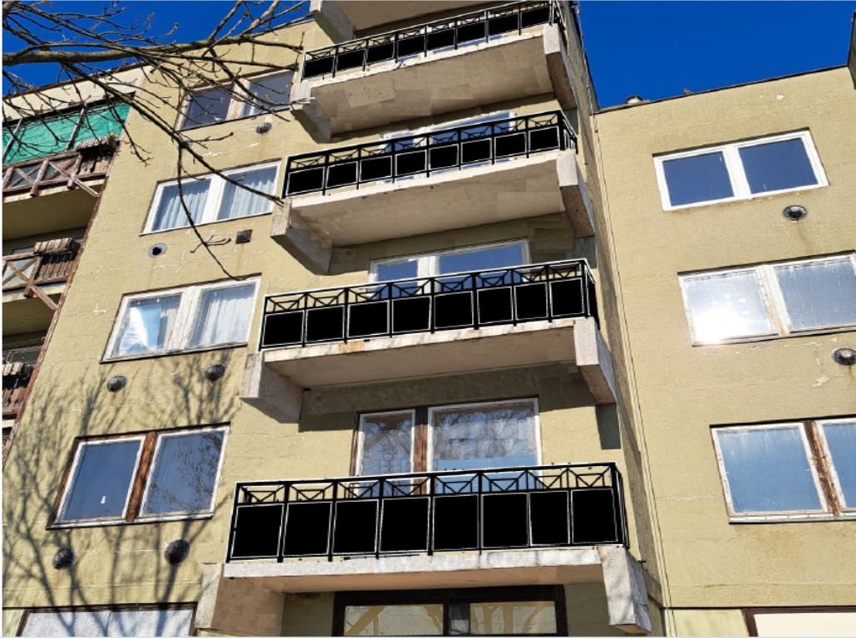

**Legkedvezőbb Árajánlat:**

183/2024. (VIII.8.) Kt. számú határozat 2. melléklete

